«Мои впечатления об Олимпийских играх в г. Сочи»

**ЖАРКИЕ, ЗИМНИЕ, ТВОИ!**

С 13 по 18 февраля наша семья побывала на Олимпийских играх в г. Сочи.

Мы посетили соревнования по бобслею, скелетону, хоккею и кёрлингу.

Это были незабываемые дни. Мы получили массу впечатлений и положительных эмоций.

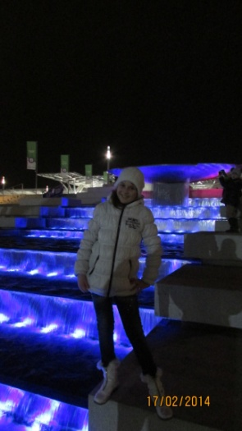 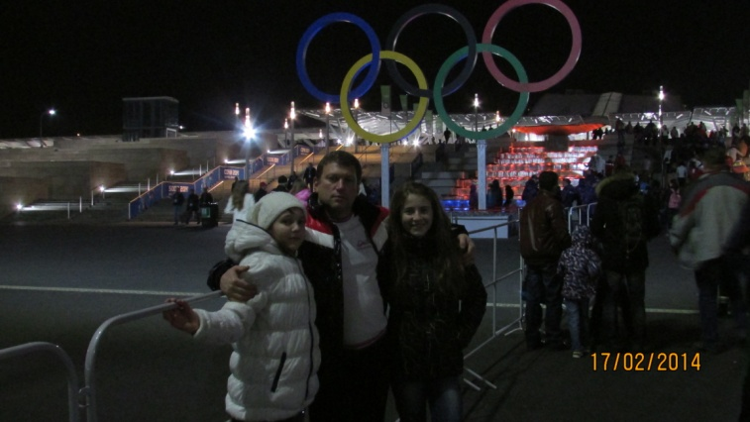

Фонтан напротив олимпийского парка. Ночью производится подсветка воды в фонтане.

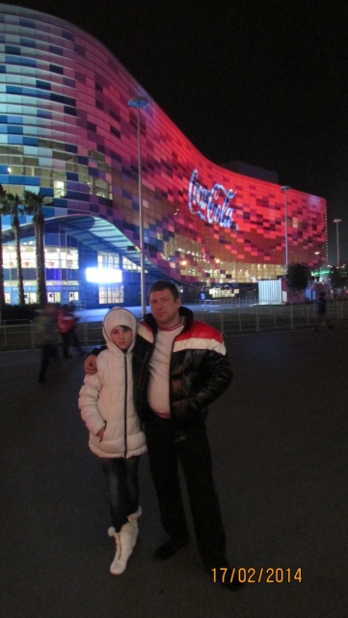

Комплекс для проведения соревнований по конькобежному спорту.

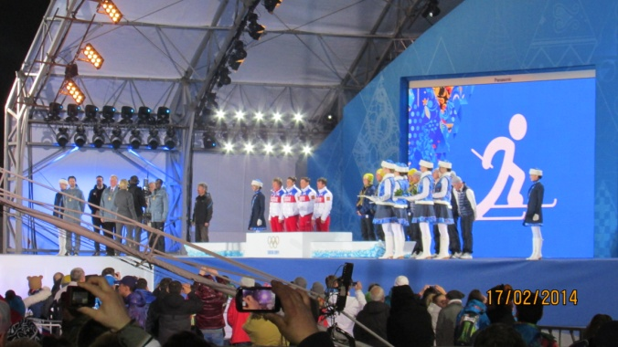

Церемония награждения по бобслею.

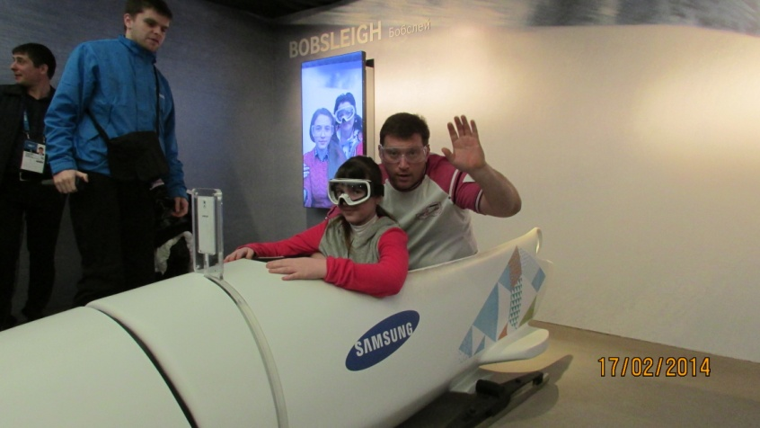

В доме Самсунга вы можете почувствовать себя настоящим бобслеистом.

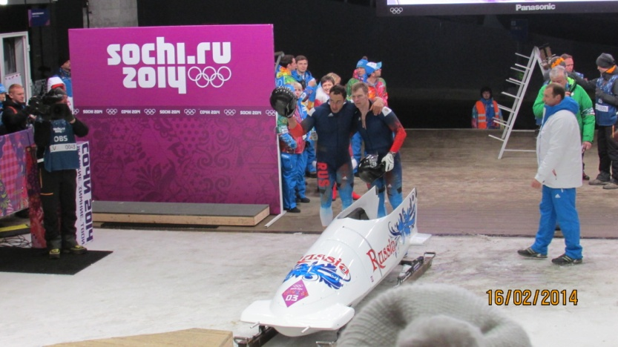

Российская команда по бобслею, которая долго занимала первое место.

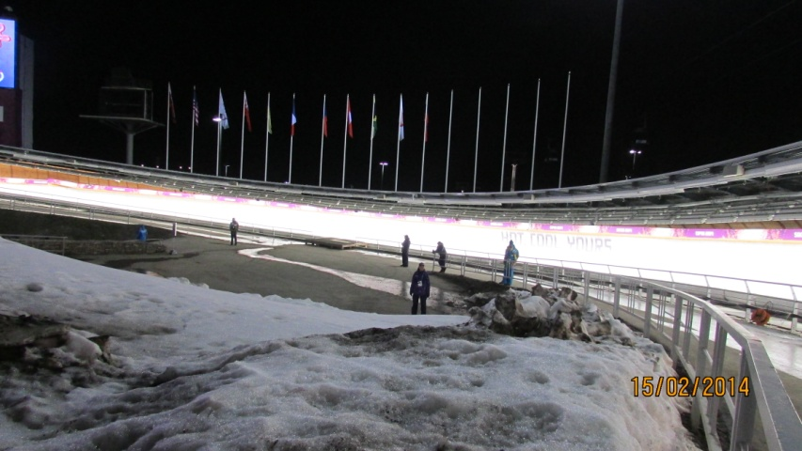

Трасса, на которой проводились соревнования по скелетону и бобслею.

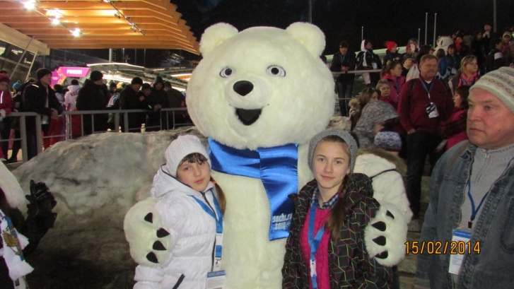 С олимпийским Мишкой.

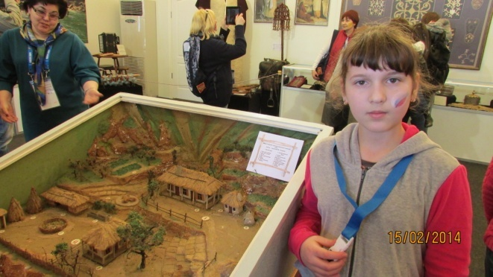 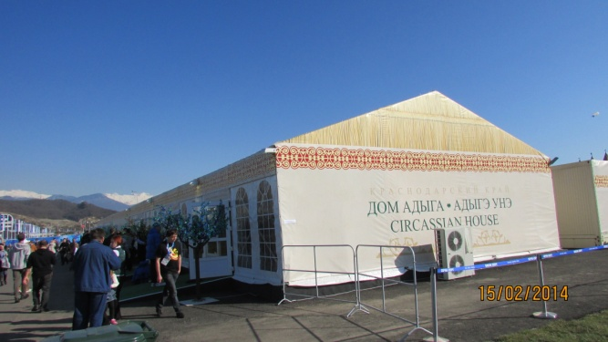

В Доме Адыгов вы можете познакомиться с культурой и традициями этого народа.

|  |  |
| --- | --- |
| Олимпийский огонь | В доме болельщика вы могли встретить знаменитых спортсменов. |

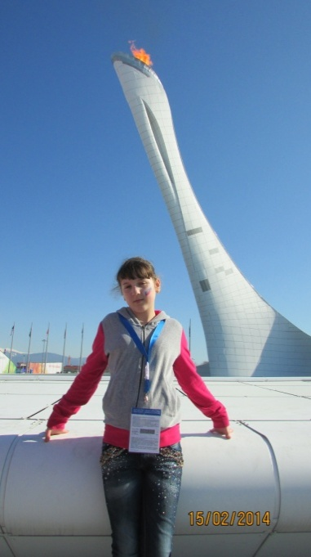

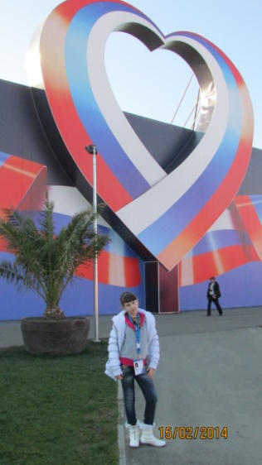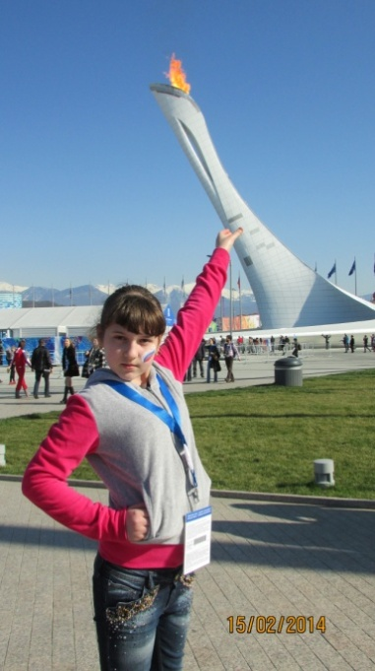

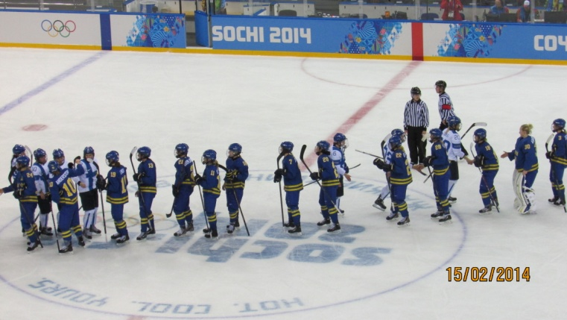 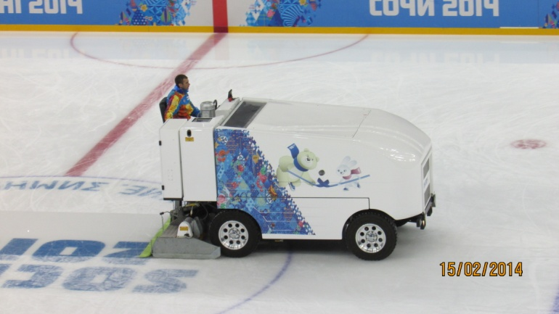

Соревнования по хоккею между командами Финляндии и Швеции. Интересно смотреть, как машина полирует лед, покрывая его корочкой льда.

Подготовила ученица 5 «В» класса

Филимонова Юлия